CONCOURS GÉNÉRAL DES MÉTIERS

Maintenance des matériels
Épreuve écrite - Session 2012

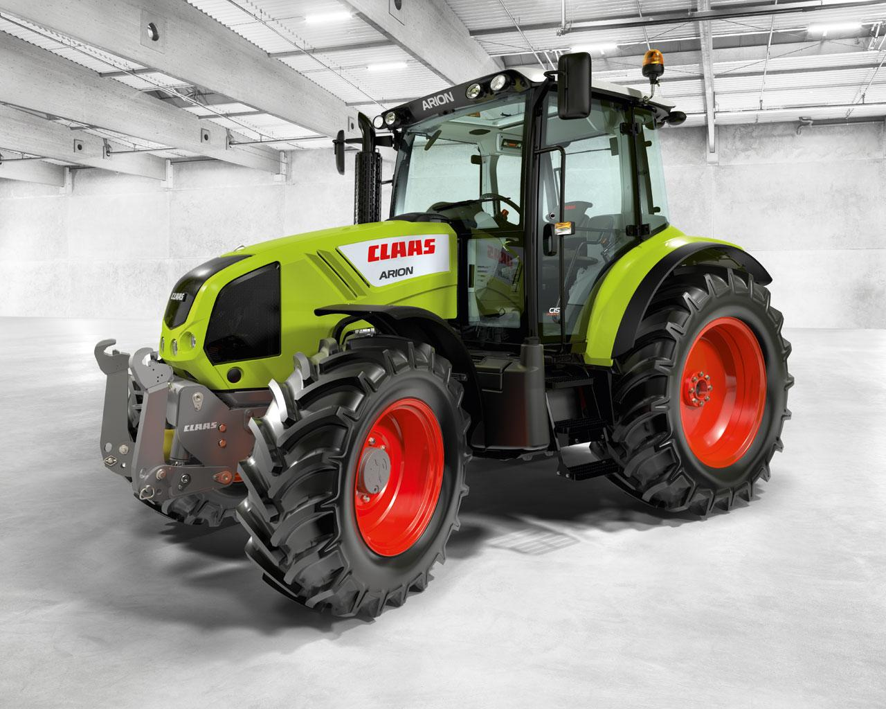

Tracteur CLAAS ARION 630
TOTAL /54
Soit
X 0.37

Note ……. /20

DOSSIER CORRIGÉ

HYDRAULIQUE

N° 940 | CONCOURS GÉNÉRAL DES MÉTIERS |  |  | Session 2012
Baccalauréat Professionnel Maintenance des Matériels |  |  |  |  | DC  1 / 8
Option A : Matériels agricoles  Option B : Matériels de T.P. et manutention  Option C : Matériels de parcs et jardins |  | Durée :  6 h | Coef. :  1 |  | DC  1 / 8

PROBLÉMATIQUE

L’utilisateur d’un tracteur CLAAS ARION 630 équipé d’un pont avant à suspensions indépendantes a remarqué lors de son dernier déplacement sur route à vitesse élevée, que son tracteur était très inconfortable. L’utilisateur n’a pas rencontré ce phénomène lors de ses déplacements dans la cour de ferme à très faible vitesse.

CIRCUIT HYDRAULIQUE LOAD SENSING : étude de la cylindrée de pompe
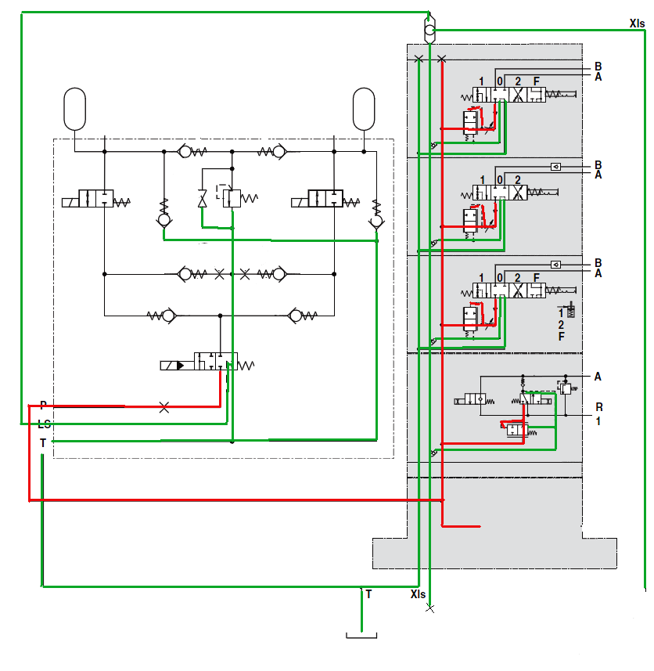
1/ Passez en vert sur le schéma toutes les canalisations en liaison avec le réservoir et en rouge l’huile sortant de la pompe en phase moteur tournant et aucun équipement sollicité. Représentez les valves de régulation de pompe dans la position correspondant à cette phase de fonctionnement.
2/ Indiquez d’une croix la position correspondante au débit de la pompe hydraulique correspondant à cette phase de travail.

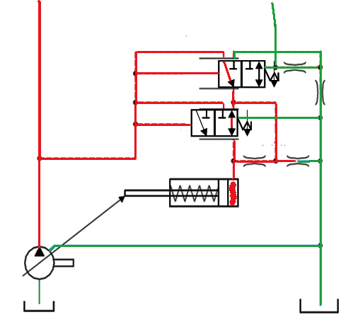
Q1

4
Q2

2

Vers QV mini | Vers QV maxi

Session  2012 | Concours Général des Métiers | Baccalauréat Professionnel Maintenance des Matériels | Hydraulique | DC 2/8

1
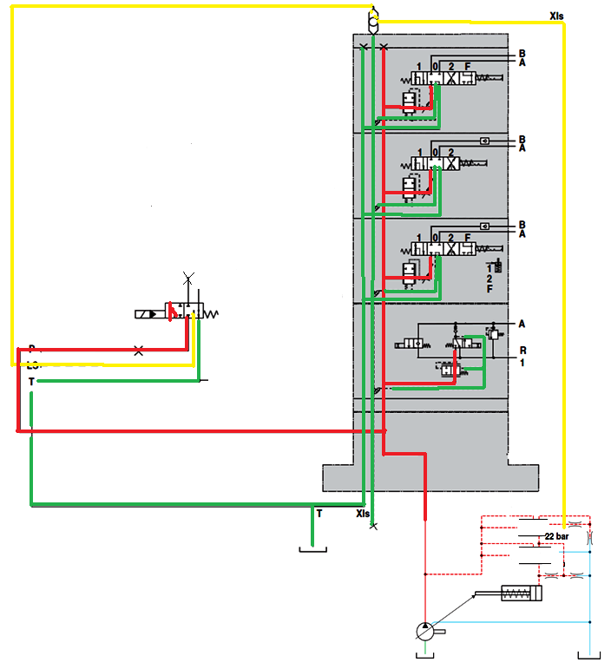
3/ Passez en vert toutes les canalisations en liaison avec le réservoir, en jaune la ligne LS et en rouge l’huile sortant de la pompe hydraulique en phase moteur tournant, l’électrovanne 1 alimentée et vérin en butée. Représentez également les valves de régulation de pompe dans la position correspondant à cette phase de fonctionnement.

4/ Indiquez d’une croix la position correspondante au débit de la pompe hydraulique correspondant à cette phase de travail.
Vers QV mini | Vers QV maxi

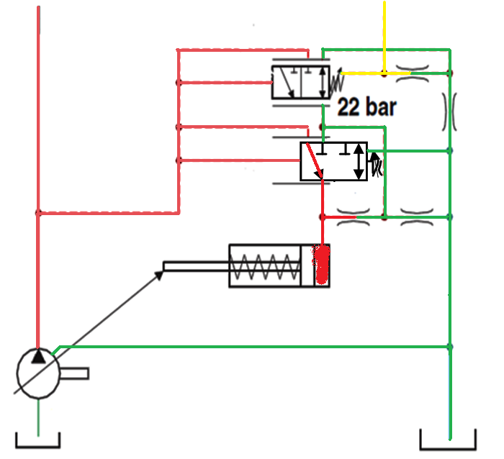
Q3

4
Q4

2

Session  2012 | Concours Général des Métiers | Baccalauréat Professionnel Maintenance des Matériels | Hydraulique | DC 3/8
CIRCUIT HYDRAULIQUE LOAD SENSING : étude du bloc hydraulique de suspension

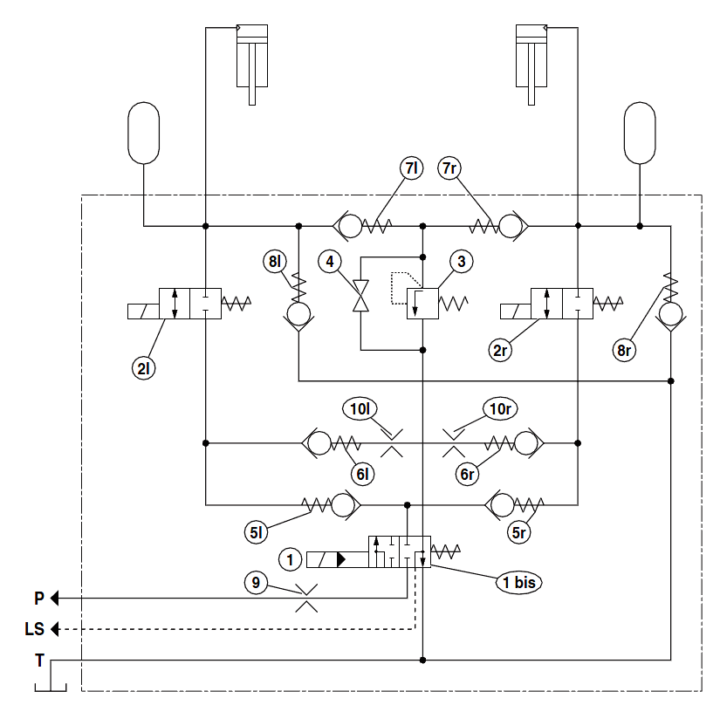
Q5

4

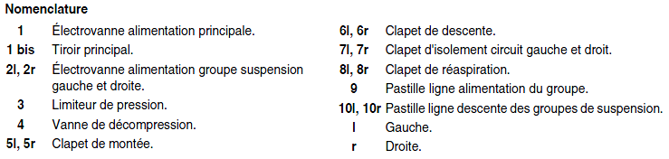

5/Identifiez dans le contexte du circuit, les composants 3 et 4 du schéma ci-dessus et indiquez leur fonction dans ce circuit.

….3/ limiteur de pression : limite la pression maxi lors de chocs importants………………..
….4/ vanne de décompression : permet de faire chuter la pression avant l’échange des accumulateurs ou toute intervention sur le circuit hydraulique……………………………….

Session  2012 | Concours Général des Métiers | Baccalauréat Professionnel Maintenance des Matériels | Hydraulique | DC 4/8
6/ Représentez les électrovannes en position, pour la phase montée en mode automatique et passez en vert toutes les canalisations en liaison avec le réservoir, en jaune la ligne LS et en rouge l’huile sortant de la pompe hydraulique.

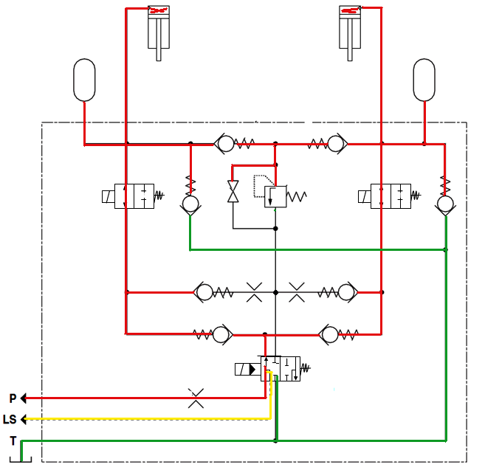
Q6

6

7/ Représentez sur le schéma ci-dessous, la position réelle des membranes des accumulateurs dans cette phase de fonctionnement correspondant à la montée du pont en mode automatique.

Q7

3

Session  2012 | Concours Général des Métiers | Baccalauréat Professionnel Maintenance des Matériels | Hydraulique | DC 5/8
8/ Représentez les électrovannes en position, pour la phase descente maxi, en mode manuel et passez en vert toutes les canalisations en liaison avec le réservoir, en jaune la ligne LS et en rouge l’huile sortant de la pompe hydraulique.

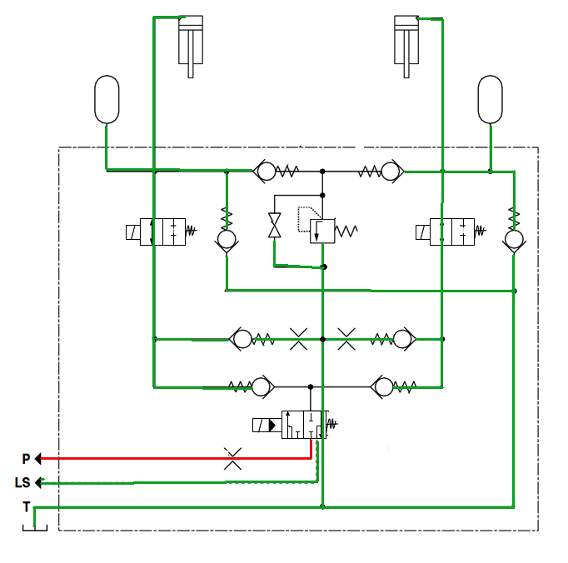
Q8

6

9/ Représentez sur le schéma ci-dessous, la position réelle des membranes des accumulateurs dans la phase de fonctionnement correspondant à la descente totale en mode manuel après avoir maintenu l’interrupteur plus de 5 secondes en position descente.
Q9

3

Session  2012 | Concours Général des Métiers | Baccalauréat Professionnel Maintenance des Matériels | Hydraulique | DC 6/8

ContrÔle et mesure

10/ Vous devez contrôler la pression de service au niveau de chacun des récepteurs du bloc hydraulique de suspension. Implantez sur le schéma les appareils de mesure et précisez leur calibre.

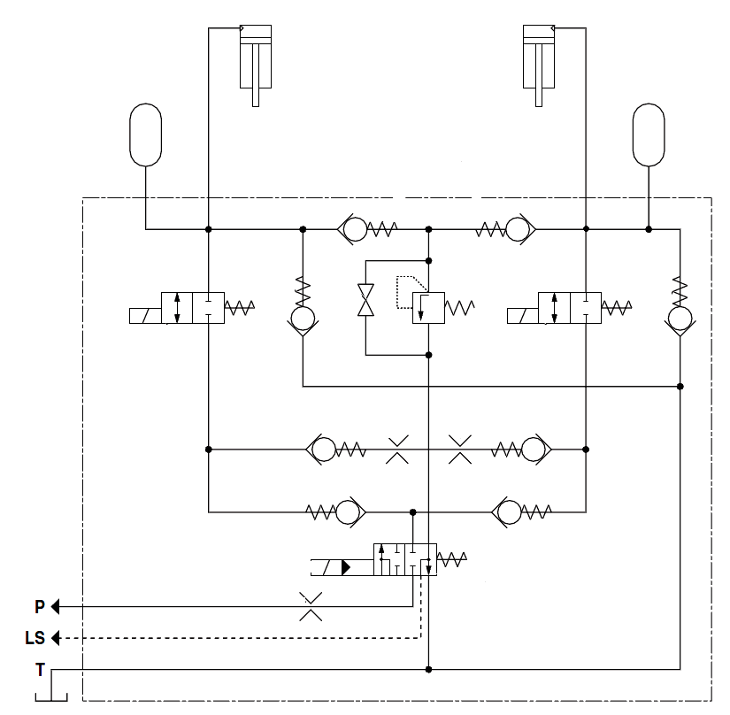
0 à 250 bar
0 à 250 bar
250 bar
Q10

4
Q11

2

11/ Précisez le nom de l’autre appareil que vous devez utiliser pour compléter vos contrôles.

……………………Un chronomètre …………………………………………………………….

12/ Vous devez préciser par calcul, en vue d’un prochain contrôle, la pression de gonflage (pG) de vos accumulateurs sachant que la pression de l’accumulateur utilisé en amortissement de chocs est régit par la formule suivante :
Q12

4
pG = 0.9 x p1

(p1= pression mini d’utilisation avec un tracteur équipé d’un relevage avant standard).

…………………………pG = 0.9 x 150b………………………………………………………………..

Soit une pression de gonflage (pG)des accumulateurs de : 135 bar………………………….

……………………………………………………………………………………………………………….

Session  2012 | Concours Général des Métiers | Baccalauréat Professionnel Maintenance des Matériels | Hydraulique | DC 7/8

13/ Réalisez les conclusions des contrôles suivants.
Q13

6

Contrôles effectués | Valeurs relevées | Conclusion
Début de levée | 132 bar | Bon
Fin de levée | 149 bar | Bon
Temps total pour effectuer une montée en mode automatique | 10 secondes | Trop rapide

14/ Citez la réparation à effectuer afin de résoudre le problème rencontré par l’utilisateur du tracteur.

………………Il faut changer les accumulateurs ………………………………………………..

……………………………………………………………………………………………………………..

Q14

4

Session  2012 | Concours Général des Métiers | Baccalauréat Professionnel Maintenance des Matériels | Hydraulique | DC 8/8

